DAFTAR SIMBOL

SIMBOL | NAMA | KETERANGAN
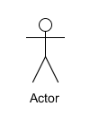 | Actor | Actor adalah yang menggambarkan manusia atau apa saja yang berhubungan dengan sistem yang sedang dibangun.
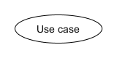 | Use Case | Use Case adalah yang menggambarkan proses yang ada dalam ruang lingkup sistem.
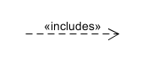 | Include | Include adalah yang menggambarkan satu use case menggunakan fungsional yang disediakan oleh use case lainnya.
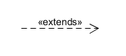 | Extends | Extends adalah yang menggambarkan suatu use case secara opsional menggunakan fungsional yabg disediakan use case lainnya.
 | Initial state | Keadaan dimana suatu aliran kerja dimulai.
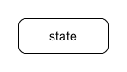 | State | Kegiatan dalam aliran kerja, langkah-langkah dari sebuah aktifitas.
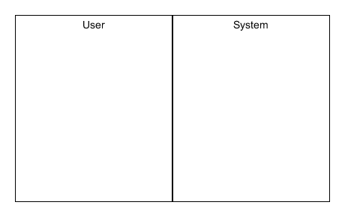 | Swimlane | Memisahkan organisasi bisnis yang bertanggung jawab terhadap aktifitas yang terjadi
 | Control Flow | Digunakan untuk menghubungkan antara satu aktifitas dengan aktfitas yang lain.
 | Final State | Keadaan dimana suatu aliran kerja berakhir.
 | Boundary class | Menggambarkan sebuah gambaran dari form.
 | A focus of control and a life line | Menggambarkan tempat mulai dan berakhirnya pesan
 | Terminator | Terminal yang berfungsi mengawali dan mengakhiri suatu program.
 | Data | Input-output, untuk memasukan data maupun menampilakan hasil data pada suatu proses.
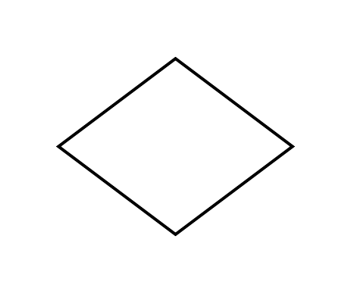 | Decision | Suatu kondisi yang akan menghasilkan beberapa kemungkinan.
 | Proses tranformasi | Proses yang mengubah input menjadi output

